**Загальноосвітня школа І – ІІІ ступенів №10**

**Методичний кабінет**

**Урок – тренінг**

**Шкідливість тютюнопаління**

**на організм людини**

***Підготувала***

***вчитель початкових класів***

***ЗОШ№10, м. Світловодська***

***Дерземанова***

***Наталія Павлівна***

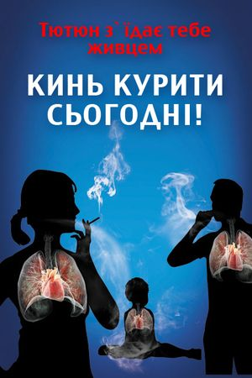

**м. Світловодськ**

**2013р.**

**Урок – тренінг**

**Шкідливість тютюнопаління на організм людини**

**Мета:** надати учням достовірну інформацію про тютюн і тютюнопаління, розвіяти поширені міфи про популярність і магічні властивості тютюну; формувати свідоме ставлення до власних вчинків, свого здоров'я та здоров'я інших людей як найвищої цінності; підвищувати усвідомлення щодо власної значущості, цінності, зміцнення почуття власної гідності; виховувати прагнення учнів до здорового способу життя.

**Обладнання:** таблиці, картки, малюнки, стікери, аркуш, олівці.

**Хід уроку:**

**І. Організація дітей до роботи.**

**1. Знайомство! Гра – творчість „ Наше місто”**

- Давайте заселимо будинки почуттями.

*На дошці прикріплені позитивні і негативні почуття: Доброта, Злість, Чесність, Співчуття, Радість, Брехливість, Жорстокість, Страх, Любов, Жадібність, Заздрість, Повага, Чуйність.*

* Візьміть квіточку (на столі). Назвіть своє ім'я і декілька слів про себе.

Наприклад: Мене звуть Наталка. Я працьовита, старанна, відповідальна. Люблю танцювати.

Прикріпіть квітку біля будиночка.

*Заселили ми будинки,*

*Плаче сонечко в хмаринці.*

*І забудем ці слова.*

*Хай вони не крають душу!*

*Ці слова я стерти мушу.*

*Стерли. Все. І зло пропало.*

*І на серці ясно стало.*

* Ну от і добре! Кожна людина може переживати і добрі, і погані почуття. Тільки від нас залежить: якими вони будуть? Адже, окрім **душі**, природа подарувала нам **розум**. Саме він може концентрувати наші почуття, керувати емоціями.
* Тільки що ми з вами позбулися негативних емоцій. На душі стало спокійно, радісно, сонячно. Гарний настрій викликав усмішку на обличчі. Це значить, що тут зібралися люблячі, добрі, мудрі люди, які вміють дарувати одне одному радість спілкування.

**2. Повторення правил роботи групи.**

• ***Не перебивати*** — уважно слухати одне одного і поважати різні думки.

• ***Поважати особисте життя*** — кожен має право не відповідати на запитання, яке стосується його особистого життя.

• ***Бути доброзичливими*** — ставитися одне до одного доброзичливо і поважати почуття інших.

• ***Зберігати конфіденційність*** — не обговорювати поза межами групи ті моменти особистого життя, які стали відомими на тренінгу.

• ***Бути толерантними*** — не можна змушувати людину замовкнути лише тому, що її погляди не збігаються з поглядами інших.

• ***Право на анонімність*** — кожен має право ставити запитання анонімно.

**ІІ. Повідомлення теми і завдань уроку.**

1. **Створення ситуації успіху.**

* Згадаймо, які риси характеру притаманні здоровій людині. Яким треба бути?

*(Діти називають ці риси, записують відповіді на промінчиках і складають на дошці СОНЕЧКО).*



1. **Вправа „ Асоціативний кущ ”.**

* Як називаються дії, які ми виконуємо звично і постійно?(Звички).
* Які бувають звички? (Корисні та шкідливі).

**Звички**

**Корисні Шкідливі**

 

* Які корисні звички ви знаєте?(Діти на наліпках пишуть, називають і приклеюють на конверт).

*(Вмиватися, їсти в один і той самий час, вранці і ввечері і ввечері чистити зуби, гуляти на свіжому повітрі).*

* Чому їх називають корисними? (Вони корисні для здоров'я людини).
* Що відноситься до шкідливих звичок?( Діти на наліпках пишуть, називають і приклеюють на конверт).

*(Алкоголь, наркоманія, тютюнопаління, гризти нігті, їсти багато солодкого, дуже близько сидіти біля телевізора, лежачи читати).*

* Чому їх так назвали?( Наносять шкоду організму людини).
* Сьогодні ми з вами поговоримо про здоров'я, а точніше про чинники, які негативно впливають на його стан. Я пропоную вам самим, звісно, за допомогою підказок, здогадатися про яке саме не зовсім позитивне явище сьогодні піде мова.

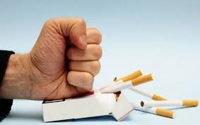 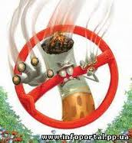

* Так. Мова піде про таке шкідливе і, на жаль, дуже поширене явище, як куріння. Насправді не відомо, чи дійсно крапля нікотину здатна вбити коня, але про те, якої шкоди завдає куріння організму людини, знає, мабуть, кожен із вас. Та, перш, ніж з'ясувати як шкодить куріння нашому здоров'ю, давайте з'ясуємо, що таке здоров'я?

**3. Вправа „ Модель здоров'я ”**

- Проведемо експеримент з аркушем паперу. Зверніть увагу на його первісний стан. Так, він чистий, гладенький, цілий. У вас на столах лежать аркуші паперу. Візьміть фломастер любого кольору і проведіть лінію від руки у будь – якому напрямку. Тепер відірвіть від аркуша частинку. Решту зімніть.

- Чи змінився стан аркуша?

- Чи легко відновити зруйноване?

- Чи буде це мати той самий вигляд? (Якщо склеїти).

- Що легше: запобігти чи відремонтувати?

- Отже, ми бачимо, що листок не можна відновити до тієї форми, в якій він був. Так само і наше здоров'я, якщо на нього впливають шкідливі звички такі як куріння, алкоголь, наркотики. То ми не зможемо його відновити. Вони знищують здоров'я людини.

- Який висновок можна зробити?

- Так. Відновлювати зруйноване дуже важко, тому треба берегти те, що маємо. Ця вправа проведена не випадково, одним із чинників здоров'я, що руйнують, може бути куріння.

**ІІІ. Фізкультхвилинка.**

*Встаньте дружно, посміхніться,*

*Землі нашій уклоніться*

*За щасливий день вчорашній.*

*Всі до сонця потягніться,*

*Вліво, вправо нахиліться,*

*Веретенцем покрутіться,*

*Раз присядьте, два присядьте,*

*І за парти тихо сядьте.*

**ІV. Це корисно знати кожному.**

1. **Вступне слово вчителя „ Що таке тютюн? ”**

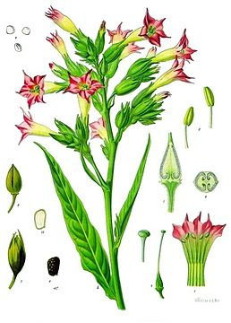

***Тютюн*** *– це однорідна рослина пасльонових, висушені листки якої після*

*спеціальної обробки подрібнюють і використовують для куріння. До складу*

*листків тютюну входять: нікотин, білки, вуглеводи, органічні кислоти,*

*смоли й ефірні олії (олії надають тютюну характерного запаху). Основна*

*особливість тютюну, завдяки якій він відрізняється од інших рослин родини*

*пасльонових, - вміси нікотину.*

*Нікотин – одна з найсильніших рослинних отрут, основна складова частина*

*тютюнового диму. У чистому вигляді це безбарвна оліїста рідина*

*неприємного запаху, гірка на смак. Вона добре розчиняється у воді,*

*спирті, ефірі й легко проникає крізь слизові оболонки порожнини рота,*

*бронхів, шлунка.*

1. **Історична довідка ( виступ істориків)**

**„ Історія виникнення тютюну ”**

● 12 жовтня 1492 року Колумб відкрив не тільки Америку, а й тютюн. Він дізнався, що почали палити ще до нашої ери, на початку І століття в Азії, Африці, древні слов'яни.

● Туземці скручували листя рослини і підпалювали, вдихаючи дим. Тютюн використовували, як декоративну рослину, пізніше склалося уявлення про його надзвичайні лікувальні можливості.

● Королева Катерина Медичі страждала від головного болю. Французький посол у Португалії Жан Ніко підніс їй у подарунок листя і насіння тютюну. Коли королева нюхала його, вона почувала себе краще. Посол здобув собі славу. З його ім'ям пов'язана ботанічна ( наукова) назва тютюну( Nicoti ana).

● Але в Англії, Туреччині бачили, що тютюн – це шкідлива речовина, яка містить отруту, приводить до наркоманії і багатьох хвороб. Його заборонили вживати. За неслухняність людей били батогами.

● Петро І привіз тютюн до Росії з Голландії. Це стало вигідним промислом і шкідливим пороком людей.

1. **Довідка лікарів „ Наслідки паління людей ”.**

Відомо, що тютюновий дим містить понад 4000 різних хімічних сполук, серед яких небезпечними є смоли, чадний газ, нікотин, радіоактивний полоній.

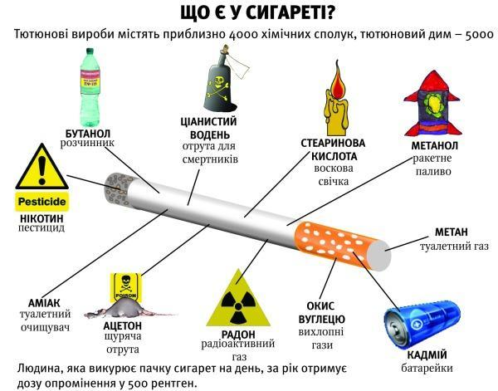

**● Наслідки тютюнопаління**

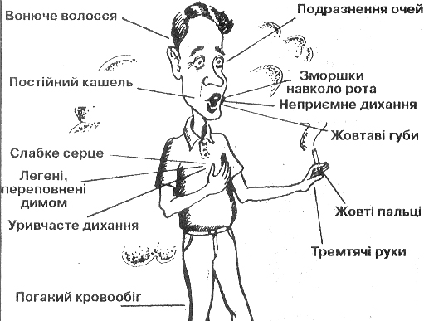

● Після тютюнопаління у людини погіршується показник крові, легені утруднюють дихання, виникає кашель, погіршується пам'ять, підвищується тиск, утруднюється робота серця, волосся втрачає блиск і еластичність, шкіра передчасно старіє, з'являються зморшки.

● Нігті починають ламатися, очі втрачають блиск і білки червоніють, у роті погіршуються відчуття, зуби жовтіють, з'являється неприємний запах із рота, виникають хвороби зубів, ясен, рак легенів, гортані, рота, печінки, інсульти, інфаркти.

**4. Висновки дослідників „ Основні причини тютюнопаління ”.**

Підсумки опитування батьків, родичів, знайомих.

● Мода, бажання бути незалежним, здаватися дорослішим.

● Прагнення самостверджуватися, довести одноліткам свою значущість.

● Нудьга, безпорадність.

● Тиск з боку приятелів, бажання не виділятися між іншими.

● Приклад дорослих.

● Цікавість, бажання відкрити для себе нові відчуття, спровоковані рекламою.

**5. Рекламщики. Антиреклама тютюнопаління.**

● Виробництво сигарет – надприбутковий бізнес. Тому, щоб заохотити людей до куріння створюють дуже привабливу рекламу.

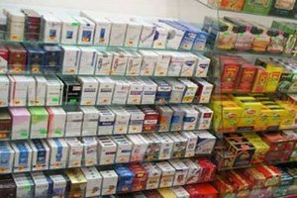

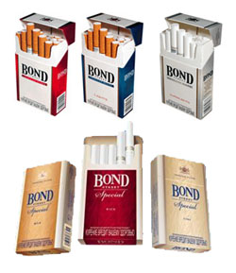

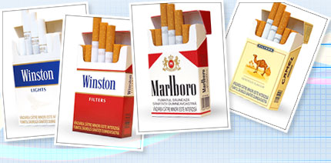

* Чи завжди реклама чесна?
* Чи все в рекламі правда?
* Чи може реклама завдати шкоди?
* А наші рекламщики пропонують нам антирекламу сигарет.

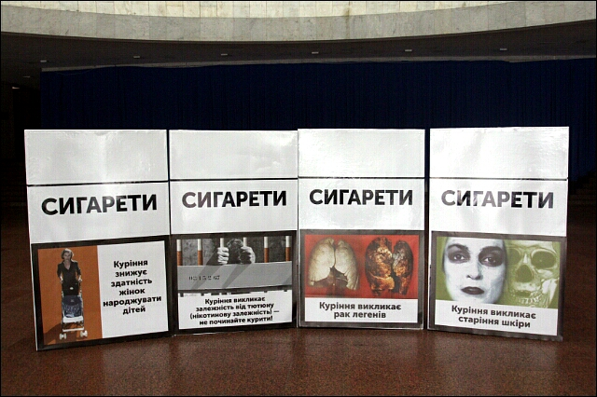

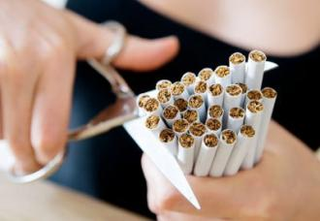

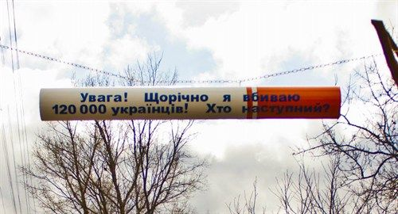

**6. Інформаційне повідомлення „ Основна причина паління ”.**

- Чому ж люди палять не зважаючи на шкоду для себе й оточуючих?

● Це тому, що через деякий час у них виникає нікотинова залежність. Нікотин, який міститься в тютюновому диму, пригнічує здатність організму виробляти необхідну йому нікотинову кислоту. Так організм починає залежати від паління.

● Багато дітей, які спробували палити, стають курцями. Підраховано, що 75% із тих, хто кинув палити, протягом півроку починають знову. Навіть через кілька років після відмови від тютюну ця згубна звичка може відродитися.

● У курця, який вирішив кинути палити, нерідко виникають тривога чи дратівливість, він потерпає від депресій, головного болю, безсоння. Дуже добре, якщо в перші кілька тижнів його морально підтримують друзі.

● Якщо ти знаєш когось, хто вирішив кинути палити, допоможи йому, скажи, що це один із його правильних виборів у житті.

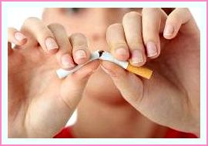

**V. Підсумок уроку.**

**1. Вправа „ Шлях у житті ”**

* Повернемося до запитання „ Курити чи не курити?”
* Що спонукає починати палити?

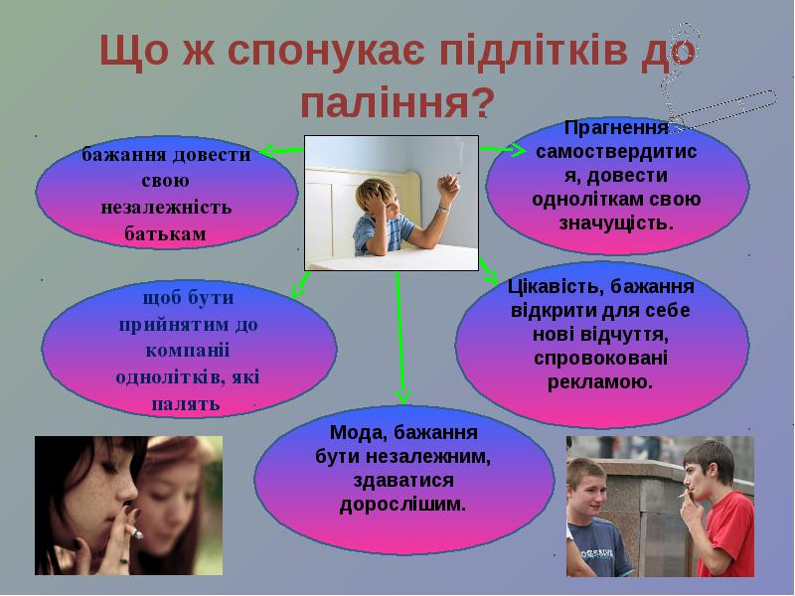

За бажанням учні називають свої причини.

- Нагадаю, що кожен має приймати рішення сам.

- Чи змінилась ваша думка щодо тютюнопаління?

- Які висновки можна зробити?

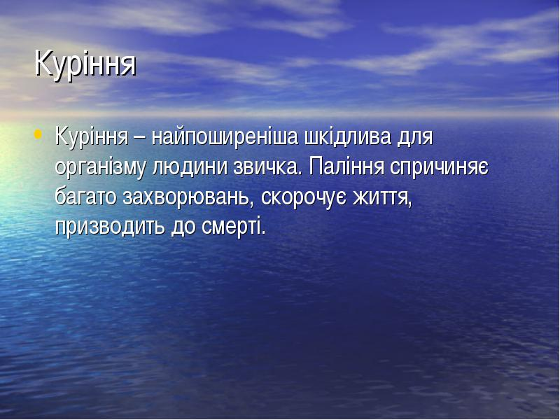

**2. Держава на захисті здоров'я людини.**

***Закон України***

***Про заходи щодо попередження та зменшення вживання***

***тютюнових виробів і їх шкідливого впливу на здоров'я населення***

***Стаття 3.*** *Основні завдання цього Закону:*

*Забезпечення захисту людини від шкідливого впливу тютюнового диму на робочих і в громадських місцях.*

***Стаття 13.*** *Забороняє куріння тютюнових виробів у медичних і освітніх закладах, дитячих і спортивних майданчиках, громадському транспорті, під'їздах…*

*Забороняється, крім спеціально відведених для цього місць.*

***Стаття 9.*** *Органи місцевого самоврядування визначають вільні від куріння місця.*

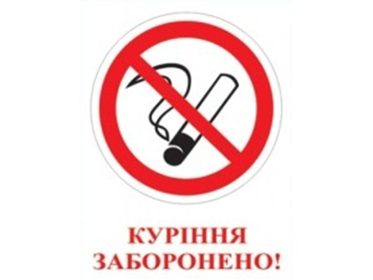

1. **Складання заповідей „ Ми за здоровий спосіб життя!”**

* **Здоровий сон**



* **Дотримуватися режиму дня**

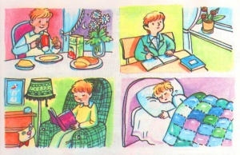

* **Загартовуватися**

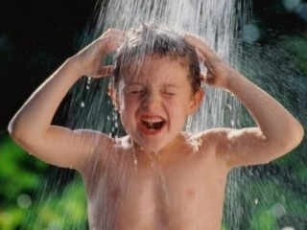

* **Займатися спортом**

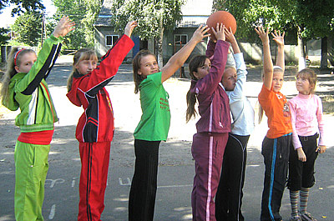

* **Активно відпочивати**

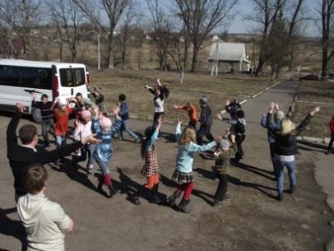

* **Добре харчуватися**



* **Слідкувати за гігієною тіла**

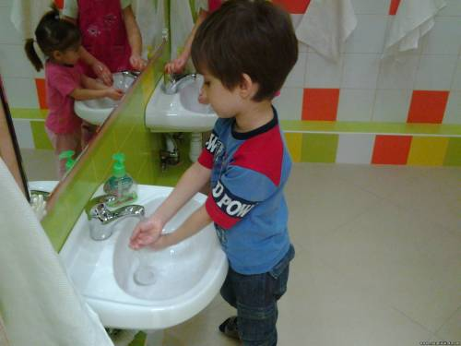

- Зруйнувати значно легше, ніж створити. Дуже важко зберегти те, що маємо. Від нас самих залежить, що ми оберемо: шлях до здоров'я чи від здоров'я. Поведінка людини, її спосіб життя є дуже важливими у збереженні здоров'я. Тож будьмо здорові!

* Наш урок я б хотіла закінчити під такими гаслами:

**Ні! Шкідливим звичкам!**

**Віра, любов, довіра близьким людям, гарні стосунки з друзями!**

**Корисна праця!**

